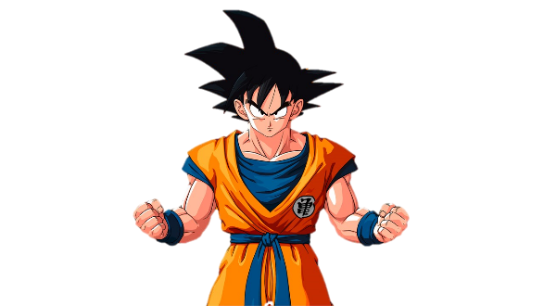

**BẢNG KẾT QUẢ HỌC TẬP VÀ RÈN LUYỆN**

*Học kỳ 1/ Năm học 2022 – 2023*

Họ tên học sinh: «Họ_và_tên» MSHS: «MSHS»

Lớp: «Lớp» Ngày sinh: «Ngày_sinh»

|  |  |  |
| --- | --- | --- |
| **STT** | **MÔN CHÍNH KHÓA** | **KẾT QUẢ** |
| 1 | Toán | «Toán» |
| 2 | Vật lí | «Vật_lý» |
| 3 | Hóa học | «Hóa_học» |
| 4 | Tin học | «Tin_học» |
| **ĐTB các môn** | | «ĐTB» |

Xếp loại học lực: «Xếp_Loại»

Xếp loại hạnh kiểm: «Hạnh_kiểm»

*Hà Nội, ngày tháng năm*

**Hiệu trưởng**